Contexte pédagogique : Maintenance industrielle
Formation concernée selon le référencement du site :
Niveau concerné : BTS Moteurs à Combustion Interne
Description générale :
-Titre de la ressource : Exemple de mini projet 50h00 support d’évaluation à l’épreuve CCF U52
-Description :
L’étudiant doit réaliser la calibration d’un moteur essence monocylindre sur banc moteur stabilisé, conformément à un cahier des charges, dans le cadre d’un changement d’injecteur.
Pour ce faire, il lui est demandé :
- De caractériser le nouvel injecteur sur un banc de calibration afin de valider le choix de ce dernier et d’en déduire les valeurs spécifiques à implémenter dans le calculateur programmable ;
- De proposer une méthodologie pour réaliser la mise au point en performance du moteur ;
- De réaliser les essais et réglages sur les points de fonctionnement programmés ;
- De faire une vérification de premier degré des valeurs mesurées ;
- De choisir les valeurs de réglage à retenir au regard du cahier des charges ;
- De construire la calibration finale et enfin de la valider.
-Résumé en une seule phrase d’une dizaine de mots :
Mini projet d’essais associés à la calibration d’un moteur
-Images ; 3 ou 4 images épurées pour être bien visible en vignette
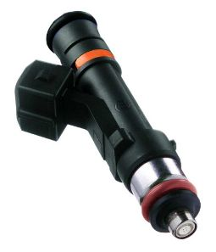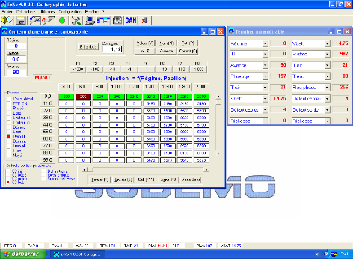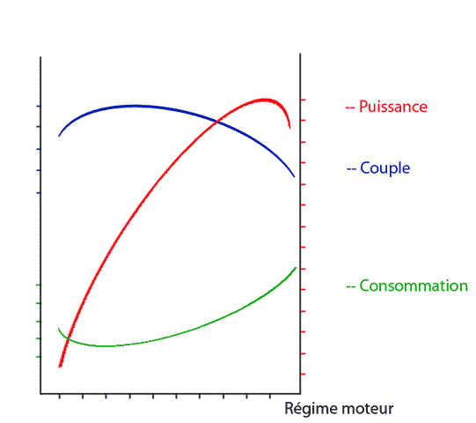
Cartographie moteur
Courbes caractéristiques moteur
Injecteur

Type pédagogique : Mini-projet
Activités induites :
Collaborer, Communiquer, Coopérer, Créer, Echanger, Expérimenter, Observer, Organiser, Rechercher, S’évaluer.
Type de document : Dossier
Lieux : En atelier, en établissement
Savoirs associés : Repères à partir du référentiel
S4 : Sous-systèmes fonctionnels
S5 : Contrôle moteur
S6 : Conversion et optimisation de l’énergie
S7 : Mesures et mise au point moteur

Compétences visées et évaluées :
CAPACITÉ « ANALYSER »
C1.7 | Anticiper les actions à mener.
CAPACITÉ « CONCEVOIR »
C2.2 | Elaborer et structurer une méthodologie d’essais d'un moteur et de ses équipements.
CAPACITÉ « ORGANISER »
C3.2 | Choisir les moyens et les méthodes d'essais.
CAPACITÉ « METTRE EN œuvre »
C4.2 | Configurer les équipements.
C4.3 | Conduire les essais.
C4.5 | Caractériser et calibrer un système en stabilisé et en transitoire.

Activités professionnelles : Repères à partir du référentiel (Tâches)
A1 | Réaliser une campagne d’essais sur un moteur ou organe moteur. |  | A1-T1 | Définir les essais.
 |  |  | A1-T2 | Préparer les moyens d’expérimentation.
 |  |  | A1-T3 | Préparer le moteur et/ou ses organes et équipements.
 |  |  | A1-T4 | Conduire et réaliser les essais de caractérisation, de performances, d’endurance et de mise au point.
 |  |  | A1-T5 | Exploiter le matériel d’essais et de mesures.
 |  |  | A1-T6 | Valider les essais.
A5 |  | Effectuer la mise au point d’un moteur adapté à son contexte d’utilisation. | A5-T1 | Construire la calibration initiale.
 |  |  | A5-T2 | Calibrer le moteur adapté à son environnement en stabilisé et en transitoire.
 |  |  | A5-T3 | Valider la robustesse de la calibration.
 |  |  | A5-T4 | Livrer la calibration finale.

Information sur les fichiers : Description de chaque fichier en une dizaine de mots maximum :
-
-
Items de la discipline Génie mécanique de la maintenance :
Essais moteur

Contexte de l’étude
Dans le cadre de l’adaptation d’un système d’injection à un moteur monocylindre essence, monté sur banc moteur stabilisé, on désire valider l’injecteur choisi en le caractérisant sur banc organe puis réaliser la mise au point cartographique du moteur en performance.
Objectif général
Caractériser un injecteur, élaborer une méthodologie d’essai puis calibrer un moteur conformément au cahier des charges.

Support, moyens mis à disposition
Banc injecteur (Annexe 1) permettant de :
-Faire varier le temps de commande et la fréquence de pilotage de l’injecteur
-Faire varier la tension d’alimentation de 9 à 15v
-Faire varier la pression carburant de 0 à 5 bars
-De mesurer le débit ou le volume injecté
Banc moteur équipé au minimum:
-D’une génératrice et d’un moteur monocylindre essence (caractéristiques en annexe 2)
-D’un système d’alimentation en carburant et de mesure de consommation
-D’un système de mesure de couple du moteur
-D’un système de mesure de la vitesse de rotation du moteur
-D’une sonde lambda à l’échappement
-D’une sonde de température culasse
-D’une sonde de température échappement
-D’un calculateur programmable et de sa notice d’utilisation
-Equipements additionnels possibles :
.Débitmètre d’air admission
.Analyseur 5 gaz avec calcul de lambda
.Détection de cliquetis ou instrumentation en pression cylindre.
Injecteur Honda : Réf 16450 GEV 762

Documents et fichiers à disposition
Notices d’utilisation des moyens d’essai, bancs injecteur et moteur

Planning du projet : Durée 50h00

Un point d’étape sera réalisé régulièrement tout au long du projet et obligatoirement avant tout lancement d’essai.
Cahier des charges
-Plage de régime : Régime minimum : 1000 tr.min⁻¹
Régime maximum : 4000 tr.min⁻¹
- Plage de charge : Charge nulle à la pleine charge
- Pression essence constante à 3 bars +/- 0.1
- Richesse : Richesse = 1 .dans la zone de régime allant de 1000 à 2800 tr.min⁻¹
.dans la zone de couple de 0 à 70% de la pleine charge
Richesse de couple maximum dans le reste du domaine
-Avance à l’allumage : AA de couple maximum sans cliquetis
-Phasage injection : Une injection par cycle
Phasage de rendement maximum dans la zone de richesse 1
Phasage de couple effectif maximum dans le reste du domaine
-Températures : Température culasse maximum < à 130°c
Température échappement < à 700°c

Zone à calibrer :
Ce (N.m)

Richesse de couple maxi

Richesse = 1
N (tr.min⁻¹)

Les valeurs de performance seront ramenées aux conditions standards suivant la norme EEC 80/1269 – ISO 1585

Travail demandé :
Durant toute la durée du projet, l’étudiant complètera un document de suivi des activités sous format numérique qu’il aura élaboré auparavant.
L’utilisation des moyens d’essai retenus sera planifiée par l’étudiant en concertation avec l’équipe pédagogique et des créneaux seront retenus.
1ère partie : Caractérisation et validation du choix de l’injecteur
Elaborer la méthodologie d’essai pour caractériser l’injecteur
Définir les essais à réaliser et les procédures à mettre en œuvre pour déterminer :
- L’équation Vinj= f(Tinj) caractéristique de l’injecteur
- Le coefficient de correction du temps d’injection en fonction de la tension batterie
- L’évolution du débit injecteur en fonction de la pression carburant
La procédure d’essai précisera le nombre de mesures à réaliser sur chaque point au regard de la précision de mesure attendue.
Préparer les fichiers de mesure et de relevé afin de mesurer pour chaque tension et pression :
- Le débit injecteur
- Le temps mort de l’injecteur
- Les temps ON et OFF
Y faire figurer l’ensemble des conditions d’essais, le référencement de l’essai, les éléments nécessaires à l’archivage et au suivi des données.
Les données relevées permettront de tracer la courbe caractéristique de débit et de déterminer les différents temps caractéristiques au fur et à mesure des essais à l’aide d’un tableur.
Configurer les moyens d’essais
Déterminer la fréquence de pilotage à appliquer sur l’injecteur à partir du cahier des charges.
Paramétrer le logiciel de pilotage de l’injecteur (nombre d’injections, durée d’injection, période).
Mettre en œuvre les outils de mesure permettant de vérifier que les valeurs de consignes sont réellement appliquées.
Si nécessaire définir l’instrumentation complémentaire à mettre en œuvre.
Réaliser les essais
Préparer le banc et ses équipements.
Réaliser les réglages de tension, de pression pour chaque essai.
Réaliser les essais, enregistrer les données sur le fichier de mesure et de relevé.
Faire une validation de premier niveau des résultats.
Valider le choix de l’injecteur au regard du moteur et du cahier des charges, faire les hypothèses nécessaires.
Déterminer les coefficients de correction en fonction de la tension batterie.

2ème partie : Calibrer avec le nouvel injecteur le moteur sur banc stabilisé conformément au cahier des charges
Elaborer la méthodologie d’essai pour calibrer le moteur
Analyser les objectifs de l’essai et anticiper les résultats attendus
En faisant les hypothèses nécessaires, réaliser les calculs préliminaires à partir des caractéristiques du moteur et des valeurs mesurées lors de la calibration injecteur afin de prédéfinir les valeurs de temps d’injection à implémenter dans la cartographie de base.
Définir les points de fonctionnement retenus pour réaliser les réglages de richesse, phasage et avance.
Valider les procédures d’utilisation du banc existantes ou les faire évoluer si nécessaire.
Définir la procédure de permettant de définir les réglages de richesse, de phasage et d’avance en prenant en compte les contraintes du cahier des charges.
La procédure d’essai précisera le nombre de mesures à réaliser sur chaque point au regard de la précision de mesure attendue.
Préparer les fichiers de mesure et de calcul afin de déterminer pour chaque point :
- Les conditions d’essai
- Le régime
- Le couple brut
- Le couple corrigé
- La puissance brute
- La puissance corrigée
- La Pme
- Le rendement et la Cs
- La richesse
- Le temps d’injection
- L’avance
- Le remplissage
- Le débit carburant
- Le volume injecté

Configurer les moyens d’essais
Préparer le banc et ses équipements
Monter l’injecteur sur le moteur
Vérifier la conformité du paramétrage du calculateur par rapport au moteur et à ses équipements
Renseigner le fichier de calibration en intégrant les coefficients trouvés précédemment dans les cartographies
Vérifier la conformité des chaines de mesure (couple, température…), les étalonner si nécessaire.

Réaliser les essais
Réaliser le réglage du moteur à cartographier en richesse, avance et phasage conformément à la méthodologie définie précédemment tout en respectant le temps imparti.
Acquérir les données et relever les résultats.
Analyser les résultats issus du fichier de mesure et de calcul puis réaliser la validation de premier niveau.
Réaliser les extrapolations nécessaires pour compléter les cartographies sur les points non balayés.
Réaliser le lissage des cartographies des temps d’injection, d’avance et de phasage.
Réaliser les mesures finales qui permettront de relever dans un champ Pme= f(N), les ISO :
- Richesse
- Avance
- Phasage
- Température échappement
- Température culasse
- Consommation spécifique
- Remplissage
Valider l’ensemble du réglage à partir des résultats obtenus.
Rédiger un rapport d’essai sous format numérique synthétisant la calibration réalisée.

Annexe 1

Banc injecteur

Injecteur
Mesure et variation de pression carburant
Paramétrage commande injecteur

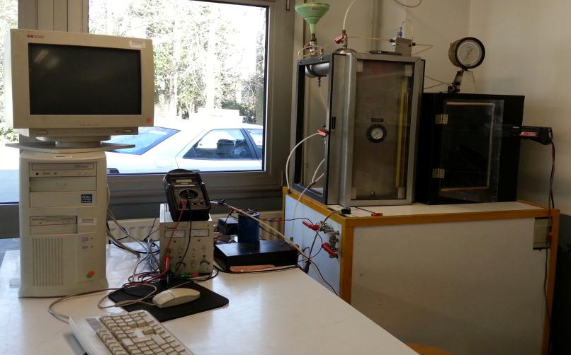

Mesure de la consommation de carburant
Boitier de commande injecteur
Alimentation à tension variable

Annexe 2
Caractéristiques moteur

Type du moteur | Moteur à essence monocylindre 4 temps  Moteur à essence OHC  arbre de prise de force horizontal
Type du cylindre | Chemise en fonte
Alésage x Course | 56 x 40 mm
Déplacement | 98 cm³
Taux de compression | 8.5 : 1
Puissance nette | 2.1 kW ( 2.8 HP ) / 3600 rpm
Puissance en service continu | 1.4 kW ( 1.9 HP ) / 3000 rpm  1.7 kW ( 2.3 HP ) / 3600 rpm
Couple maximum net | 5.7 Nm / 0.58 kgfm / 3600 rpm
Démarreur | Lanceur à rappel
Système d'allumage | Transistorisé
Capacité du réservoir d'essence | 0.77 Litre
Consommation de carburant en service continu | 0.88 L/h - 3600 rpm
Capacité d'huile moteur | 0.4 Litre
Dimensions (L x L x H) | 287 x 304 x 418 mm
Poids à sec | 10.6 kg

GX100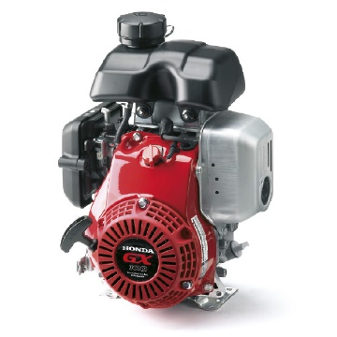

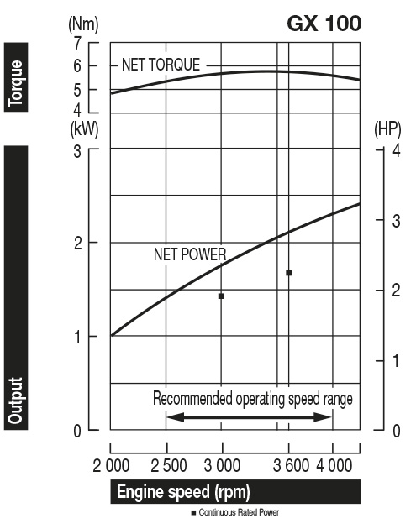

Annexe 3

Banc monocylindre

Afficheurs ; Régime, couple, T°Culasse, T°Ech, temps de conso, Lambda,
Eprouvette de mesure de consommation
Calculateur programmable
PC de pilotage du calculateur programmable

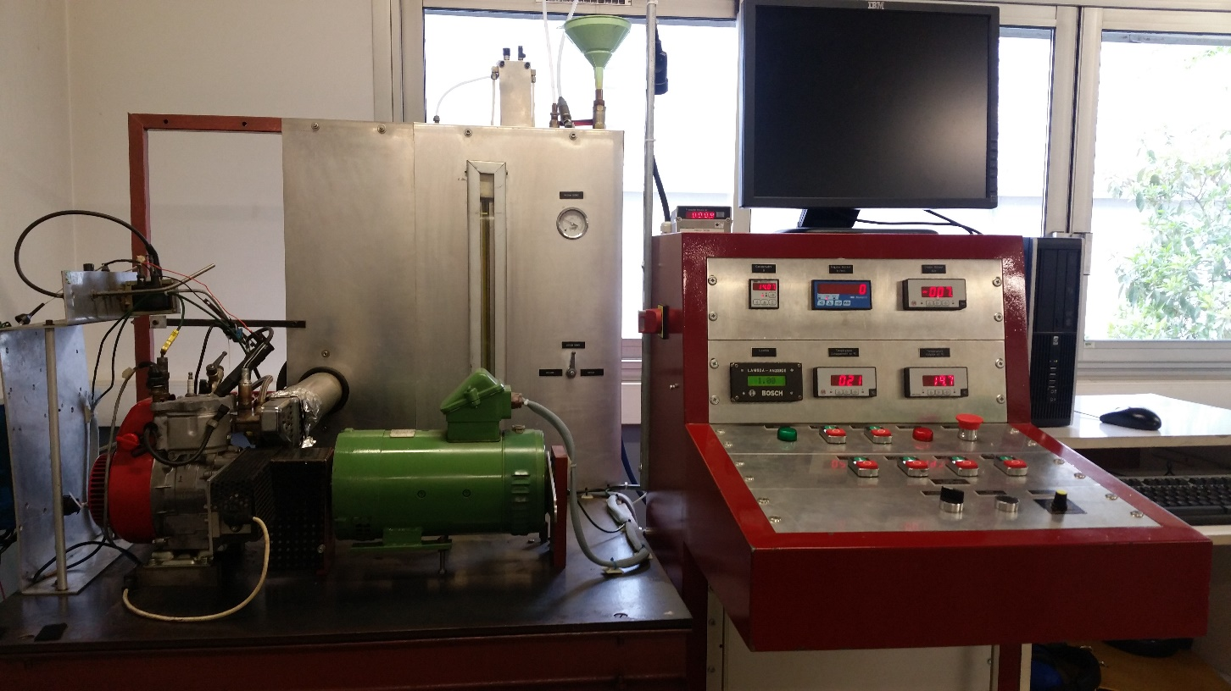
Pupitre de commande
Génératrice montée en balance
Moteur monocylindre GX100

